SM Cannonau di Sardegna DOC (nr 2162)
Rött vin , Kryddigt & Mustigt

Italien, Sardinien, Cannonau di Sardegna
- Årgång 2011
- Alkoholhalt 13,5 %
- Sockerhalt Mindre än 3,0 gram/liter
- Användning Serveras vid cirka 18°C till smakrika rätter av mörkt kött.
- Smak Kryddig, fruktig smak med inslag av fat, mörka körsbär, slånbär, örter, plommon, vanilj och pinjenötter.
Fyllighet Strävhet Fruktsyra Lamm Nöt Vilt
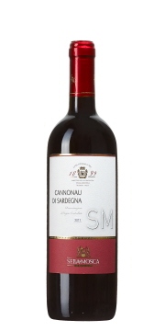

- Färg Mörk, blåröd färg.
- Provning 2014-01-08
- Leverantör Matric Italgross AB
- Producent Sella & Mosca Commerciale Srl
- Råvaror Cannonau.
- Doft Kryddig, fruktig doft med inslag av fat, mörka körsbär, salvia, katrinplommon, kanel och pinjenötter.
- Odlingsområde Ursprungsangivelsen Cannonau di Sardegna täcker in hela Sardinien.
- Skörd Druvorna skördades för hand i slutet av september och i början av oktober.
- Tillverkning/ Vinifiering Druvorna avstjälkades och pressades. Därefter jäsning och skalmaceration på ståltankar vid en temperatur av 28°C.
- Lagring Ett år på ekfat av varierande storlek och ålder.

